# 准备：

1 原版ROM

2 改版ROM

3 ips制作工具 [已附件]

ips的原理就是比较原版与改版的差异，并生成差异补丁文件，

也就是说ips加载后会临时生成改版后的ROM，模拟器加载的就是改版后的ROM

拿我之前 “**ROM修改教程**” 帖子里制作的群雄205-道具不减ROM来举栗，



两个文件分别为原版和改版，

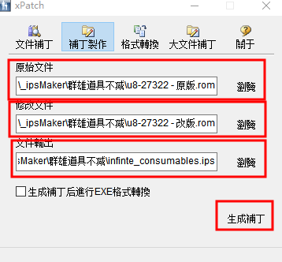

分别选择原始文件、修改文件，然后选择输出路径及名字，

输出的ips名最好是非中文，以及不要加一些花里胡哨的符号，之后点生成补丁

(“生成补丁后进行EXE格式转换” 意为同时以当前差异ips生成打补丁的工具，

可以选择ROM并将ips里的内容永久写入ROM)



成功生成了道具不减的ips补丁，且大小只有17字节，

若是制作后的ips大小有几M，那就是制作失败了，简单说两个文件不一样的地方太多了，

例如拿改版和改版生成补丁就大概率会出现这样的情况

生成ips后，在同文件夹新建一个文本文档，名字随意，可与ips同名，

但还是参照我之前说的，非中文，不要花里胡哨的符号，

再把后缀改成 .dat ，若是看不到后缀，

Win10只要在资源管理器点查看然后把文件扩展名勾选上就有了，Win7自行百度

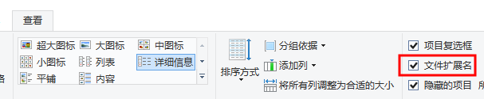

打开刚创建的dat文件，输入主ROM名称，我举栗的是群雄205的，这里写 u8-27322.rom ，

然后打几个空格，输入制作的ips名称，不需要加后缀，如我这里是 infinite_consumables，

需要注意的是主ROM右边的名字，必须为ips的名字，若是不对或是后续ips的名字被更改，

加载后将不会生效

回车几次，输入 [zh_CN] ，再次回车，任意输入文字，即选择ips时会显示的信息，

[zh_CN] 是语言，在其下一行书写文字是必要的，否则ips不会显示出来

如我这样

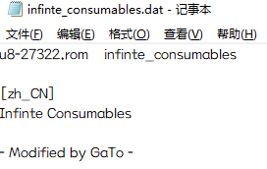

保存后ips就制作完成了，拿FBAS举栗，在FBAS模拟器的ips目录里新建kov2p文件夹，

也就是游戏rom名字的文件夹，若已有则跳过此步骤，

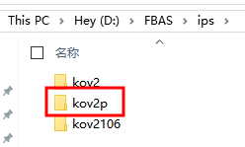 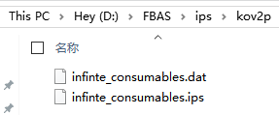

并把刚制作好的两个文件放入kov2p文件夹，

之后打开FBAS主程序，执行文件-载入游戏-对应游戏上右键-设置ips

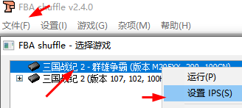

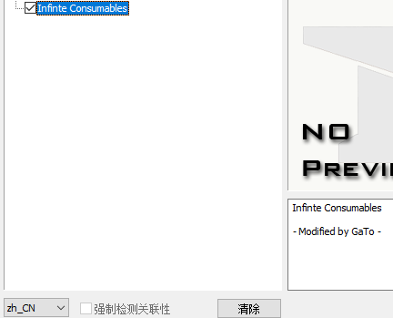

能看到有我刚才制作添加的ips，以及显示我书写的ips信息

加载后进游戏



可以无消耗使用物品